Вести от фермеров Айовы
Январь 2018

Счастливого Нового 2018 года всем российским фермерам и вашим семьям! Желаем вам, чтобы 2018 год принес фермерскому сектору России новые удачи и новые успехи!

Это снова пишет вам Фил Сандблад, член Совета Директоров Фармбюро. Передаю вам сердечный привет и наилучшие пожелания от себя и моей семьи!

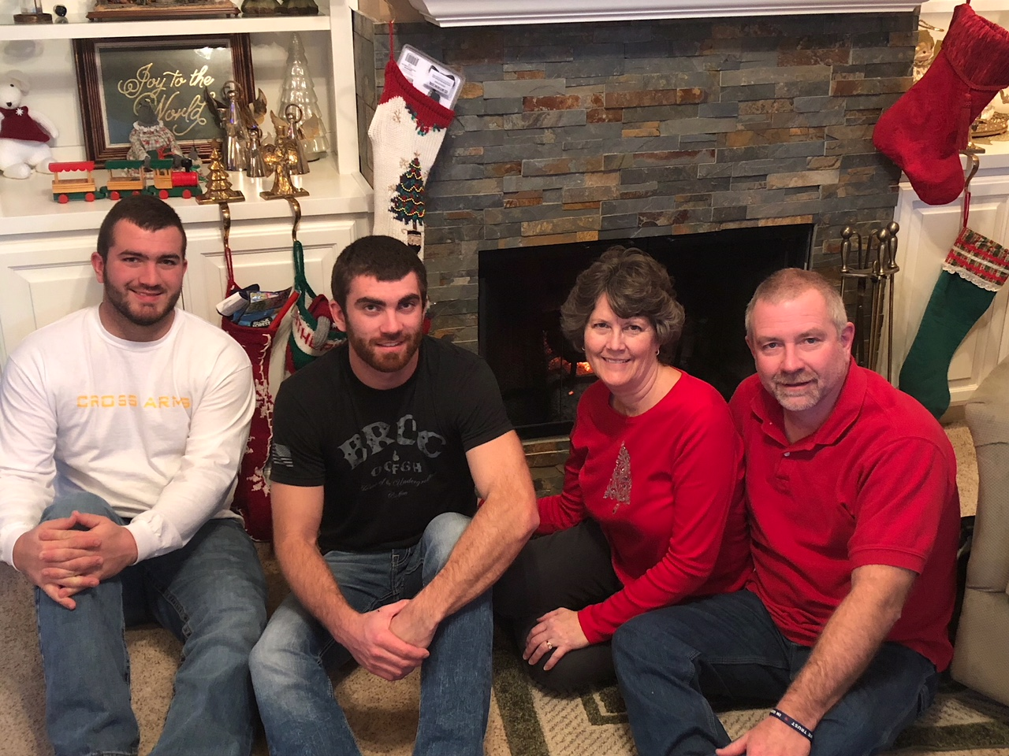
Это моя жена Бренда и два наших сына, Лука и Крейг, в преддверии Нового 2018 Года

Год 2017 принес большие изменения и в моей семье, и на ферме.
В феврале ушел из жизни мой отец. Ушел он мирно и спокойно, уснул и не проснулся. Такой уход был ответом на наши молитвы. Было ему 87 лет.

Я благодарен за то, что мне выпало счастье работать с ним бок о бок столько лет! Его мудрость и опыт научили меня так многому, - и мудрости вести хозяйство, понимать жизнь, заботиться о земле, которая нас кормит. Но самое главное, чему научил меня отец, - это Вера в Бога.

А в мае мы простились с моим братом, у которого был рак костей. Он мужественно боролся с недугом несколько лет. Мне трудно было смириться с уходом брата из этой жизни, но я прекрасно понимал, что он и врачи сделали все возможное.

Говорят, что люди живут воспоминаниями. Я – не исключение. Я постоянно думаю об отце и брате, и всегда эти воспоминания будут согревать мою душу. Когда мы имеем дело с потерями или трудностями в жизни, это дает нам возможность еще больше ценить все то, что мы имеем.

Теперь немного о фермерских делах 2017 года.

Летом ряд районов штата Айова накрыла сильная жара и отсутствие дождей. За этим последовала засуха. Она затронула и район, где находится наша ферма. Это серьезно отразилось на урожае наших основных культур, кукурузы и сои, которые упали по сравнению с 2016 годом на 10-25 процентов. Закупочные цены на зерновые остаются низкими, что делает нашу прибыль минимальной.

К счастью, закупочные цены на удобрения и пестициды несколько снизились, что фермерам всегда на руку.

Местные фермеры внимательно следят за ситуацией на рынке сбыта своей продукции и экономят на всем, что сокращает их расходы.

А если вы смотрите на поля во время уборки урожая всего в нескольких километрах от нашей фермы, то там и не почувствовали, что была засуха. Надеемся, что 2018 год принесет всем фермерам хорошую погоду, а значит, хороший урожай.

Я смотрю из окна нашего дома. На улице – сильный мороз с ветром. Температура упала до 25-30 градусов мороза. Даже не верится, что через какие-то три месяца начнется посевная.

В это время года мы обычно пытаемся вычислить, сколько и чего нужно закупить до начала посевной. Это относится к удобрениям, семенам, средствам защиты растений.

Чем раньше ты закупаешь семена, средства защиты и удобрения, тем лучшие условия тебе предлагают и по цене, и по процентной ставке (многие семеноводческие компании предлагают 0% ставку до конца 2018 года). Другими словами, вам не нужно платить за семена, пока вы не уберете выращенный урожай.

Я лично воспользовался таким предложением в 2016 и 2017 годах. Причем, хочу подчеркнуть, что это не правительственные программы поддержки фермеров, а инициативы частных компаний.
Конечно, нужно сказать, что далеко не все компании предоставляют такую возможность, но если вам выгоднее купить семена с отсроченным платежом, то такую возможность всегда можно найти.

Я совсем недавно вернулся с Ежегодного Собрания Американского ФармБюро (Съезда). В этом году оно проводилось в штате Теннесси. На Съезде присутствовало около 7 тысячи делегатов со всех концов США. Айовская делегация была представительной – около 150 делегатов.

На специальной сессии, посвященной развития фермерства в США, была принята резолюция по поддержанию фермерского сектора. Меры поддержки, изложенные в Резолюции Съезда, включают в себя целый спектр направлений, начиная с вопросов торговли с/х продукцией, реформ на законодательно-регулирующем направлении, страхования урожая, вопросы биотехнологии, охраны земель и многие другие.

Было также одобрено увеличение членских взносов. Взносы с этого года увеличатся на 1 доллар, но это, несомненно, поможет функционированию организации на общенациональном уровне и финансированию общенациональных программ.

К собравшимся также обратился Президент страны, уверив фермеров в своей поддержке.

Когда я думаю о хороших отношениях, которые существуют между ФармБюро штата Айова и нашими коллегами из АККОР, я вновь и вновь убеждаюсь, что несмотря на то, что на официальном уровне эти отношения далеки от идеальных, мы, фермеры, можем продолжать наши дружеские отношения, потому что нас объединяют общие ценности, такие как порядочность, честность, уважение к труду, Вера и семья. У нас общая цель - кормить наши семьи, кормить наш народ и кормить весь мир. Вот все, что описывает нас как однородную группу единомышленников.

Мы, члены ФармБюро штата Айовы, выражаем надежду, что добропорядочные и дружественные отношения между нами будут продолжаться много-много лет.
Я надеюсь посетить Россию в 2018 году. Если график моей жизни позволит сделать это.

Я желаю вам, вашим семьям и вашим фермам в 2018 году всего самого лучшего. А главное, чтобы вы находили время наслаждаться даже мелкими радостями, из которых и состоит наша жизнь и которые, тем не менее, так много для нас значат.

До новых встреч на наших сайтах!

Фил Сандблад, член Совета Директоров

